Na base de testes:

- Ao logar como administrador e acessar o menu “Unidades”, aparece as informações da minha unidade, mas não aparecem as unidades do Tribunal.
- Tive a necessidade de ver as unidades do Tribunal porque na funcionalidade “Criar processo” verifiquei que nem todas as unidades ficam disponíveis para escolher (isso está ok). Fui ver a SECRETARIA_2 e vi que ela tem duas assessorias indisponíveis para selecionar. Fui tentar entender o porquê e vi no caso de uso que é porque, teoricamente, elas já estão envolvidas em outro processo em andamento, mas não encontrei esse processo.
- Erro de “Acesso Negado” ao abrir a tela de importar atividades de outro processo. A tela abre, mostra outros processos no combo, mas fica dando esse erro.
- Após cadastrar atividades e conhecimentos fiquei procurando um botão de “Salvar” na tela, mas só depois percebi que basta adicionar e já vai ficar salvo. Ao procurar o “Salvar” terminei clicando em “Disponibilizar”, mas aí com a mensagem que apareceu eu me toquei. Será que seria importante deixar mais claro que ao digitar já ta sendo “salvo”?
- Erro de acesso negado ao tentar criar uma competência.
- Erro ao clicar em “Disponibilizar” para encerrar as atividades e conhecimentos. O erro parece ser de banco de dados. Segue stacktrace.
  - ERROR s.c.erros.RestExceptionHandler.handleGenericException:171 - [22a983b7-5bbc-4922-bfec-7279015b3549] Erro inesperado na aplicação org.springframework.dao.DataIntegrityViolationException: could not execute statement [Check constraint invalid: "CONSTRAINT_8: "; SQL statement: update sgc.subprocesso set data_fim_etapa1=?,data_fim_etapa2=?,data_limite_etapa1=?,data_limite_etapa2=?,processo_codigo=?,situacao=?,unidade_codigo=? where codigo=? [23514-240]] [update sgc.subprocesso set data_fim_etapa1=?,data_fim_etapa2=?,data_limite_etapa1=?,data_limite_etapa2=?,processo_codigo=?,situacao=?,unidade_codigo=? where codigo=?]; SQL [update sgc.subprocesso set data_fim_etapa1=?,data_fim_etapa2=?,data_limite_etapa1=?,data_limite_etapa2=?,processo_codigo=?,situacao=?,unidade_codigo=? where codigo=?]; constraint [null]
- 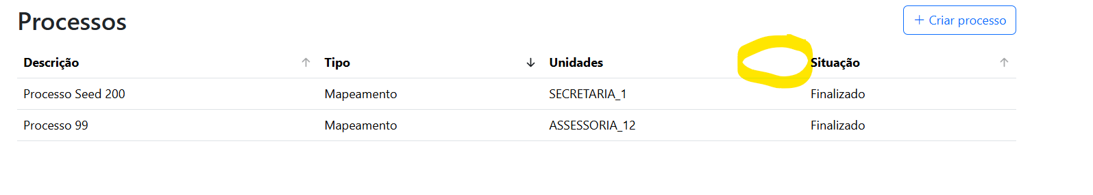Por que não pode ordenar por Unidades na tela de Processos?]
- 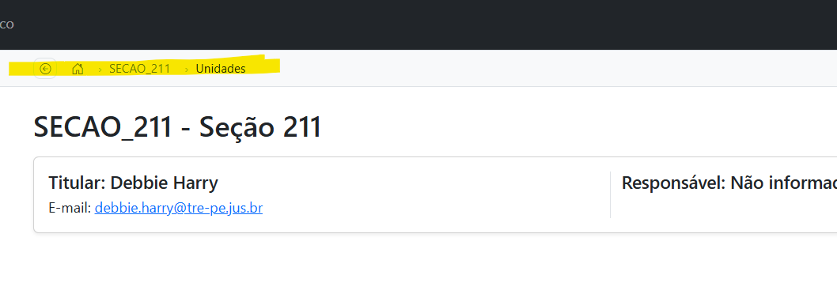Acredito que esse breadcrumb está na ordem errada…
- 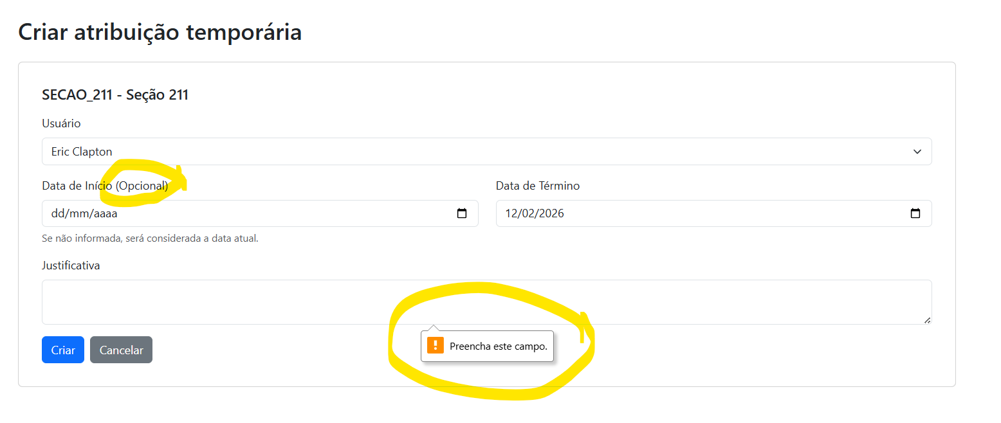
Não seria melhor indicar quais os campos obrigatórios? Ao invés de indicar qual é opcional?
Ao tentar criar uma atribuição temporária preenchendo todos os campos, clicando no botão CRIAR, não está acontecendo nada.
- 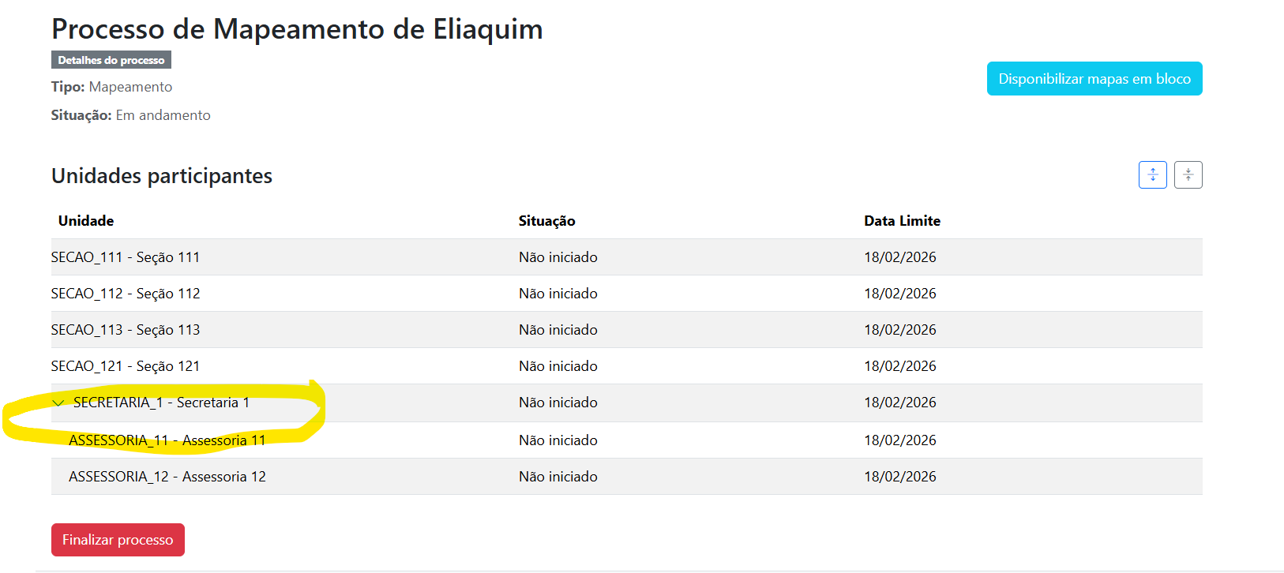
Se todas as unidades pertencem à secretaria, por que só algumas aparecem como filhas dela quando vou visualizar as informações do processo de mapeamento?
- 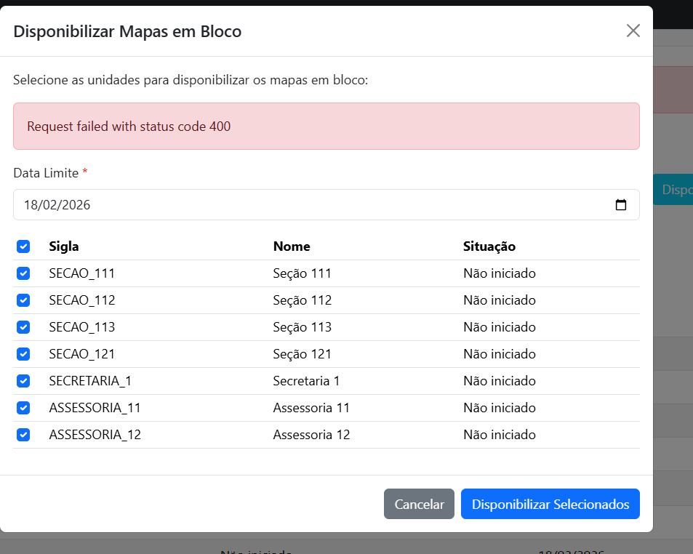
- Depois desse erro acima, quando entrava na tela do processo sempre apresentava o seguinte erro:
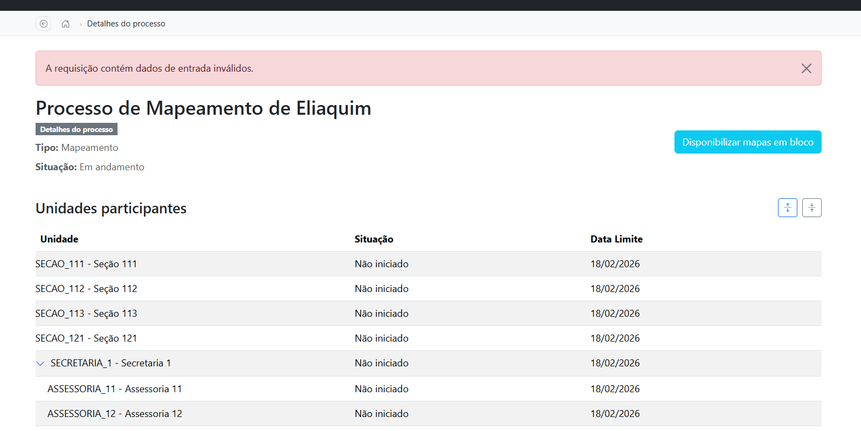
- Erro ao tentar adicionar uma atividade
Quando tento adicionar dá o seguinte erro no log de execução (na tela nao aparece nada):
INFO s.s.s.w.SubprocessoAdminWorkflowService.atualizarSituacaoParaEmAndamento:63 - Atualizando situação do subprocesso 4 para MAPEAMENTO_CADASTRO_EM_ANDAMENTO
WARN s.c.erros.RestExceptionHandler.handleErroNegocio:50 - Erro de negócio (ENTIDADE_NAO_ENCONTRADA): 'Subprocesso' com codigo '4' não encontrado(a).

